**ASSUNTO :. INDICO PARA QUE O DEPARTAMENTO COMPETENTE, QUE SEJA REALIZADO DEMARCAÇÃO DE VAGAS DE ESTACIONAMENTO EM TODA A EXTENSÃO DA AVENIDA 22 DE OUTUBRO.**

**DESPACHO:.**

**SALA DAS SESSÕES ____/____/_____**

**PRESIDENTE DA MESA**

**INDICAÇÃO Nº , DE 2020**

**SENHOR PRESIDENTE,**

**SENHORES VEREADORES,**

INDICO ao Exmo Senhor Prefeito Municipal para que o departamento competente, que seja realizado demarcação de vagas de estacionamento em toda a extensão da Avenida 22 de Outubro.

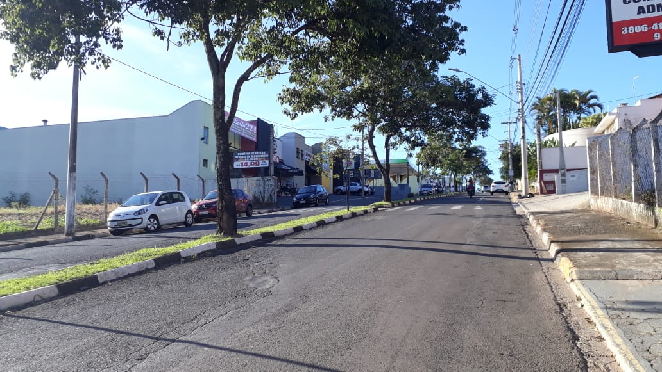

SALA DAS SESSÕES “VEREADOR SANTO RÓTOLLI”, aos 30 de janeiro de 2020.

**VEREADOR LUIS ROBERTO TAVARES**